**Устройство преобразованя сигнала с частотой 100 мгц с низкими фазовыми шумами**

***Попов А.А., Савин Д.Д.***

*Студенты*

*Санкт-Петербургский Политехнический университет имени Петра Великого,*

*Институт электроники и телекоммуникаций, Санкт-Петербург, Россия*

E-mail: alexander_popov_work@mail.ru

Современные конструкции высокостабильных СВЧ генераторов обладают  
рядом недостатков, среди которых выделяются относительно большой размер  
конструкции и высокая стоимость. Если в устройстве, например, в квантовом  
стандарте частоты, присутствует более одного блока, требующего  
высокочастотный сигнал, размеры такого устройства будут большие [1, 2]. Это создает  
проблемы с его использованием на спутниках и подвижных объектах и приводит к увеличению стоимости конструкции устройства, в котором устанавливается генератор СВЧ, и расходов на его эксплуатацию.

Решением вышеописанной проблемы может быть наш преобразователь (рис. 1).

*Рис. 1. Схема устройства в NI Multisim 14.*

На вход преобразователя поступает высокостабильный сигнал частотой 100 МГц, с заданными показателями спектральной плотности мощности фазовых шумов (СПМ ФШ) на различных отстройках, а с выхода для последующих потребителей выдается три сигнала заданной амплитуды с низкой СПМ ФШ. Увеличение количества когерентных выходных сигналов может потребоваться для обеспечения опорными сигналами потребителей, которые выполняют совместные задачи. Например: в случае определения местоположения по сигналам ГЛОНАСС или GPS, разными приемными устройствами, на которые приходят когерентные опорные сигналы от одного источника, в случае расчёта величины итогового расхождения шкал времени с помощью комплексного использования аппаратуры приёма и передачи сигналов ДВ, СДВ и КВ диапазонов, опорным генератором для которой является один стандарт частоты

В качестве элементной базы устройства нами были выбраны малошумящие операционные усилители (ОУ) [1]. Они обладают уже заданными в документации значениями входных шумов токов и напряжений. Этот факт позволяет производить теоретический расчёт шумовых характеристик проектируемого устройства.

Согласно поставленной задаче, нами был проведён анализ малошумящих операционных усилителей, а также для каждого из них измерена зависимость СПМ ФШ от отстройки частоты генератора N9310A и водородного стандарта (Таблица 1 и 2 соответственно).

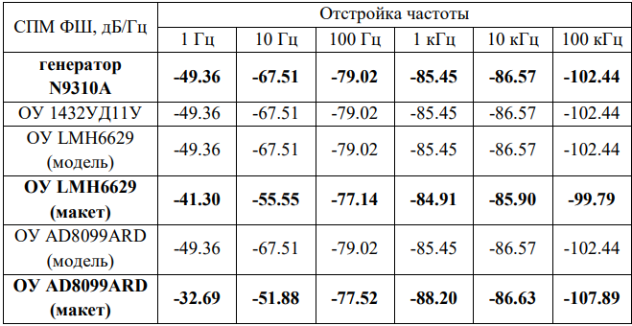*Таблица 1. СПМ ФШ сигнала при подключении N9310A.*

*Таблица 2. СПМ ФШ сигнала при подключении водородного стандарта.*

Исходя из нашего исследования можно выявить, что усилитель LMH6629SD является наилучшим для данной схемы, так как обладает наименьшим коэффициентом шума. Однако, включение с коэффициентом усиления 1 и 2 для данного усилителя является нештатным и сопровождается ухудшением СПМ ФШ. Поэтому, для реализации этих коэффициентов, был выбран усилитель LMH6739MQ, который рассчитан на коэффициенты усиления 1 и 2. Также, в качестве альтернативы, может быть использован отечественный ОУ 1432УД11У, который имеет широкую полосу пропускания в сравнении с остальными. В программе MATLAB было выполнено моделирование работы схемы, которое подтвердило работоспособность схемы и адекватность предложенной методики деления сигнала.

Необходимо отметить, что разработанный преобразователь может быть изготовлен с применением отечественных компонентов, что крайне важно. Применение подобных преобразователей существенно снизит габариты, стоимость сборки и размещения оборудования для подвижных объектов и искусственных спутников и других устройствах, которым необходимы когерентные опорные сигналы.

**Литература**

1. Бельчиков С. Фазовый шум: как спуститься ниже –120 дБн/Гц на отстройке 10 кГц в диапазоне частот до 14 ГГц, или Борьба за децибелы. Компоненты и технологии. – 2009. – № 5. – С. 139–146.
2. 7. T. Tomlin. «Analysis and Modelling of Jitter and Phase Noise in Electronic Systems: Phase Noise in RF Amplifiers and Jitter in Timing Recovery Circuits» / The University of Western Australia School of Electrical. Electronic, and Computer Engineering Crawley. 2004. – pp. 1–201.